管理体系审核记录表
过程与活动、  抽样计划 | 涉及  条款 | 受审核部门： 采购部 主管领导： 缪哲芳 陪同人员：张玉坤 | 判定
 |  | 审核员：张磊 审核时间：2022.10.07
审核条款：
EMS-2015
5.3组织的角色、职责和权限、6.1.2环境因素；6.2目标及其达成的策划；8.1运行策划和控制；8.2应急准备和响应
ISO 45001：2018
5.3组织的角色、职责和权限；6.1.2危险源辨识和职业安全风险评价；6.2目标及其实现的策划；8.1运行策划和控制；8.2应急准备和响应；
岗位、职责和权限 | EO5.3 | 采购部部长：张玉坤  查见《管理手册》中人员岗位、职责和权限要求，规定了公司各个岗位的主要职责和相关要求。  采购部的主要职责有：  对供应商进行管理体系的审核工作；认真做好市场调查和预测；掌握物资供应情况；  建立供应商档案，负责采购合同的签订与管理、落实工作，并制订相应的管理制度  及时采购请购单提出的各类物资，做到既要价格合理，又要保证质量，考虑环保和职业健康安全要求；  根据物管部门的请购单编制采购计划，根据采购计划与供应商签订购销合同，按购销合同条款督促供应商按期供货；  对相关方施加影响，确保采购的物资符合规定的要求；  负责采购人员培训，定期进行采购业务知识学习，培养采购人员廉洁奉公的情操；  与企业内各部门加强沟通配合，处理好生产经营过程中发生的各物流管理需求协调平 | Y
组织的环境因素、危险源辨识和职业安全风险评价 | EO：6.1.2 | 组织根据手册第6.1.2条款、《环境因素识别与评价控制程序》要求，由办公室负责指导各部门环境因素的调查、评价、汇总、登记、审定及更新，各部门负责组织实施，办公室负责汇总整理。  查看组织《环境因素识别和评价表》，组织在办公区、厂区仓库、车间等场所，按照活动过程调查、识别和确定了环境因素及其环境影响，对环境因素的正常、异常、紧急状态进行评价，对应责任部门明确，有相应的保存期限、责任人和制定日期，基本满足环境因素识别、确定和保持要求。  日常办公过程中的固废（废纸、废电池、灯管、墨盒）造成的土壤污染、水资源消耗、电能消耗、意外火灾引起的污染大气、检验过程（火灾、废弃丢弃、漏油、电能消耗）等环境因素。  组织按照《环境因素识别与评价控制程序》准则确定了重要环境因素，抽查《重要环境因素清单》内容涉及到的重要环境因素：资源消耗、火灾发生  重要环境因素识别、评价与实际吻合，控制措施基本能够满足控制要求。  组织根据手册6.1.2条款、《危险源辨识与风险评价控制措施控制程序》要求，由办公室负责编制《危险源风险辨识和评价一览表》，指导各职能部门（基层单位）开展危险、有害因素风险识别、评价，负责各职能部门（基层单位）风险评价记录的审查与控制效果有效性验证。  查《危险源辨识及风险评价表》，部门：质检部，识别了办公过程中垃圾不理不及时可能导致的疾病传染、人离开未断电源可能导致的的火灾、违规试验可能导致的人身伤害等危险源  组织有建立、更新《不可接受风险清单》。采购部涉及到的不可接受风险内容如下：  序号 活动点/工序/部位 潜在的危险因素 可能导致的结果 控制措施  1 办公场所、车间、仓库等区域的易燃品的堆放 出现明火引起的火灾 人员伤亡 应急准备和响应控制  4 生产和办公用电 设备损坏，线路老化，电路设置不符合要求 人员触电，火灾事故等 规范操作，坚持线路检查，做好应急响应工作  组织的职业健康安全风险与危险源辨识清单判定的内容一致，办公室负责人在访谈时介绍，组织会在危险源和风险识别、确定和应对的过程中寻找机遇，包括：1）使工作、工作组织和工作环境适合于工作人员；2）消除危险源和降低职业健康安全风险等，基本与ISO45001和企业手册以及程序文件要求识别的机遇一致，符合要求。 | Y
目标及完成情况 | EO6.2 | 目标的制定符合部门主要工作流程实际情况，有针对性，可测量。与质量方针保持一致。明确了目标考核的具体方法和频次。  环境目标： 考核结果  废弃物请回收部门清运及时率100% 100  职业健康安全目标：  职业病发生率为0 0  目标在各部门进行了分解，考核时间2022年1-6月进行了考核，结果显示本年度目标实现。 | Y
运行策划和控制 | EO8.1 | 本部门应执行的运行控制文件：《环境影响运行控制程序》、《风险和机遇的应对控制程序》、《环境因素识别与评价管理程序》、《危险源辨识与风险评价控制措施管理程序》、《职业健康安全运行控制程序》等。  运行控制情况：  ■办公过程注意节约用电，做到人走灯灭，电脑长时间不用时关机，下班前要关闭电源；  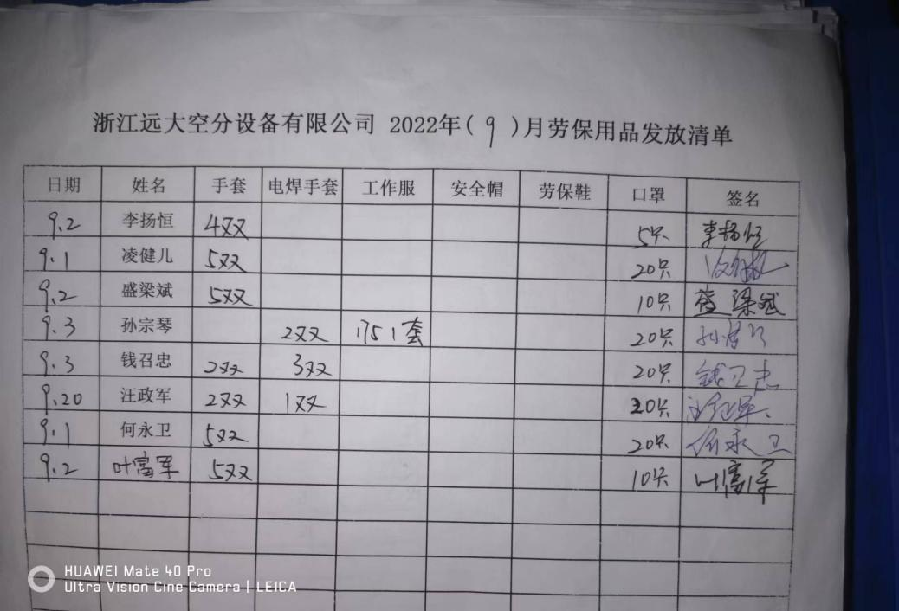  ■办公过程使用的电器如：空调、电脑、灯具均符合安全设计要求，使用过程注意安全，预防触电，工作时间平均每天8小时；  ■劳保用品按要求由办公室负责发放，作好记录；主要劳保用品为：线手套、口罩、耳塞、创口贴 、纱布、线手套、胶手套，记录了发放时间、领用人等  ■相关方施加影响：公司能够控制或能够施加影响的相关方有与企业合作的商户、固体废弃物处理等。提供了“相关方环境及职业健康安全告知书”，并跟部分需要再厂区内活动的相关方签订安全管理协议，将公司关于采购物资、固体废弃物处理等方面环境控制要求发放到了周边商户，督促影响各相关方按照环境管理体系要求对环境施加影响。  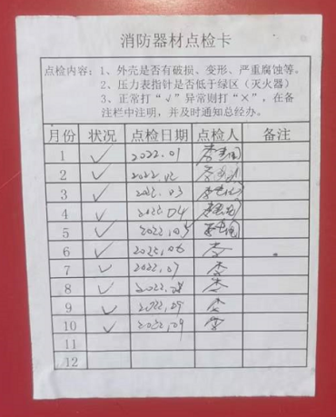  ■公司办公产生的废硒鼓、废墨盒由供应方公司回收；  ■办公室每天巡视现场，对环境安全事宜进行检查，发现问题当即纠正；每月进行检查统计分析《生产现场安全、环境检查表》、《消防器材检查记录》《体系运行检查表》  ■公司为员工缴纳了工伤保险，提供了缴纳保险的证据。  ■办公区固废；现在分类集中存放，及时处理，防止意外火灾。  ■驾驶员要求遵守道路交通安全法，不违章驾车，驾驶证和车辆定期年审，确保行车安全；  ■现场查看办公区域配备有符合要求的灭火器等，办公室设备、电器状态良好，无安全隐患。  ■摔倒：地面及时清理和清洁；悬挂警示标志；  ■中暑：有空调、风扇；有冷饮、凉茶；  ■触电：有过流保护器；全公司使用220V的电压；悬挂警示标志；应急救援；  ■安全用电：不随便拉电线，不随便使用大功率电器；  ■消防：消防栓、灭火器（干粉）；定期检查；及时更换 | Y
应急响应和准备 | EO8.2 | 1、查策划有《应急准备和响应控制程序》，编制有《应急预案》。  2、应急准备工作开展以下活动：  ——建立有应急组织，提供出应急组织机构图、消防队人员名单、职责权限规定等。  ——配备相应的消防器材。  ——进行消防常识和能力的培训、潜在的火灾爆炸的常识和能力的培训  3、该部门介绍开展了消防器材的使用和人员紧急疏散演练活动：  提供有“消防灭火演练”。  ——演练时间：时间2022年4月30日  ——参加人员：全体  ——演练效果评价记录：通过演练，证明预案基本适宜，全体人员对预案的要求有了比较适宜的操作方法，可以有效履行预案的要求，对伤害事故起到良好的控制作用。  ——对消防应急预案的适用性、可操作性进行评审；符合要求。  现场查看，办公区域配置了灭火器，在有效期内。 | Y
说明：不符合标注N

